**АДВЕНТ 2018**

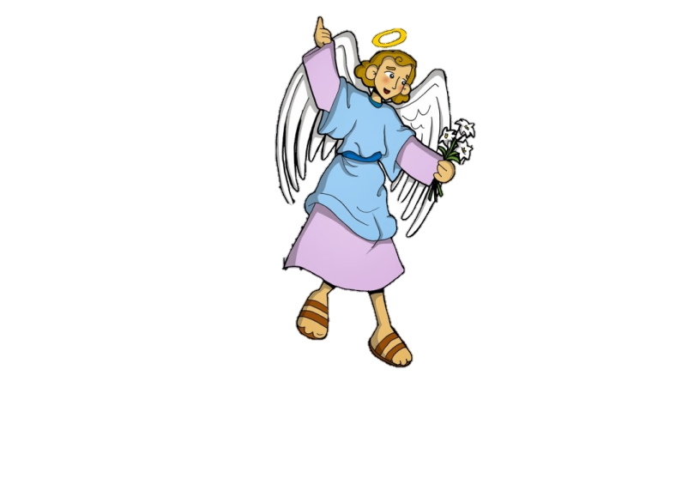**Дорогие отцы, сёстры, катехизаторы и родители!**

Катехетическая Комиссия Преображенской Епархии предлагает вам пережить Адвент под девизом:

***«И вот вам знак: в***  ***ы*** [***найдёте***](http://allbible.info/strong/greek/2147/) ***Младенца» Лк 2,12***

Приглашаем пережить наступающий Адвент в кругу семьи, в приходе, в общине как поклонение Божьему Слову. Давайте примем Его в свои сердца. И не только примем, но и сделаем следующий шаг: станем Его голосом. Нельзя провозглашать Евангелие, нести другим людям Божье Слово, если сначала не поселится Оно в твоём сердце, как писал об этом св. Августин.

Ангел Гавриил будет помогать нам в этом, указывая дорогу в Вифлеем – в «дом хлеба».

Отправимся же в путь!

**Детский сценарий проживания Адвента 2018**

Давайте в течение этого Адвента поразмышляем над порядком вещей в мире вокруг и внутри нас. Нашим проводником в этих размышлениях будет Ангел: ведь именно Ангелам поручает Господь приносить людям важные вести и доверяет заботу о нас.

**Нам понадобится:**

* Священное Писание
* Стенд или уголок с «небом» и «землей»
* Съёмные детали для стенда: солнце, луна, деревья, растения, птицы, животные, люди – персонажи рождественской истории (Святое семейство, пастушки, волхвы)
* Раздаточный материал для домашнего задания\*: звёздочки, деревья, овечки
* Костюм Ангела, который будетвстречать каждое воскресенье Адвента, или кукла-ангел.

***Примечание:*** *раздаточный материал можно дать родителям в готовом виде, а можно предложить им сделать его дома вместе с детьми.*

**ПЕРВОЕ ВОСКРЕСЕНЬЕ АДВЕНТА**

Для наглядности мы предлагаем оформить уголок молитвы или стенд. Пространство стенда разделено на две части – «небо» и «земля», небольшой пещерой. Вот только солнце, луна и птицы расположены на земле, а деревья и цветы (*съёмные элементы оформления*) – в небе. Дети сразу заметят, что всё находится не на своих местах!

**И тут появляется Ангел** (*взрослый в костюме или кукольный персонаж*). Он предлагает детям исправить ошибки и расположить все творения Божьи так, как должно быть. С чего же начать? С расчистки! Сняв при помощи детей всё, что находится не на месте, Ангел приглашает всех последовать этому примеру и «расчистить» свои сердца и души. Ведь прежде, чем заполнять их чем-то хорошим, нужно освободиться от всего неправильного, вредного, тяжёлого, запутанного.

Тем, кто приступает к таинствам, в этой «расчистке» поможет исповедь. А малыши могут вспомнить, с кем поссорились, – и помириться, в чём набедокурили – и попросить прощения.

Следующий шаг – разместить все творения в правильном порядке. В этом процессе мы все можем почувствовать себя творцами, и, вспомнив порядок сотворения мира, заполнить картину.

**Первыми должны появиться небесные светила.** **Триада «солнце, луна и звезды»** *упоминается библейскими авторами немногим более десяти раз, но образ этот на протяжении столетий присутствовал в сознании христиан. Так, автор псалма утверждает, что солнце, луна и «звезды света» восхваляют Бога ([Пс. 148:3](http://azbyka.ru/biblia/?Ps.148:3&cr&rus" \t "_self)) [Райкен Л., Уилхойт Д., Лонгман Т.* [*Словарь библейских образов*](https://azbyka.ru/otechnik/Spravochniki/slovar-biblejskih-obrazov/)*].*

В нашей картине солнце, луна и звезды выступят символами семьи – отца, матери и детей. Пусть дети вместе с Ангелом прикрепят на небосвод солнце и луну и расскажут, что солнце больше по размеру, и потому оно символизирует главу семьи. Луна – мама в этом семействе, а звёздочки – это маленькие детки. Но их на небе пока нет.

**Заполнить небосвод звёздами мы можем вместе, если всю неделю будем собирать звёздочки.** Это и будет домашним заданием: за любое занятие, в котором поучаствовала вся семья, ребёнок получает звёздочку. Такими «семейными занятиями», в первую очередь, должны быть конечно, совместная молитва и чтение Божьего Слова, но могут быть и семейный ужин, особенно если готовили его все вместе, и совместная прогулка, и просмотр христианского мультфильма и многое другое. Звёздочку могут приготовить для ребёнка родители, а может нарисовать и вырезать и сам ребёнок. Звёздочки, собранные за неделю, найдут место на небосводе, где их можно будет прикрепить при следующей встрече с Ангелом.

**ВТОРОЕ ВОСКРЕСЕНЬЕ АДВЕНТА**

**Во вторую неделю приходит очередь деревьев и других растений занять свои места на стенде.**

*В Библии деревья – это прежде всего образ, связанный с живой природой. Они восемь раз упоминаются в истории сотворения мира, где свидетельствуют о дающей жизнь силе, которое пронизывает всё творение. Ангел может побеседовать с детьми о том, какие разные и прекрасные деревья и цветы сотворил Бог, сколько радости и пользы приносят растения людям и всем живым существам на планете. Можно поблагодарить Бога-Творца за эти прекрасные создания и обратить внимание детей на то, что с каждым Божьим творением нужно обращаться бережно, с уважением и благодарностью.*

**На протяжении этой недели Ангел предлагает детям собирать фигурки деревьев\*\*, чтобы в следующее воскресенье каждый смог прикрепить свои деревья к общей картине.**

Получить фигурку дерева можно за каждое доброе дело, связанное с заботой об окружающем мире – покормить птичек на улице, убрать за собой мусор, поднять с пола брошенный конфетный фантик, навести порядок на полке с одеждой и т.п. Не забываем о ежедневной семейной молитве и чтении Библии. С детьми можно прочитать и объяснить им, например, отрывок из Книги Исайи (Ис 41, 17-20), где упоминаются деревья, которые Господь обещает насадить в пустыне.

***Примечание:*** *последующие задания не отменяют предыдущих. Мы уже начали собирать деревья, но продолжаем собирать и звёздочки за совместные семейные дела*.

**ТРЕТЬЕ ВОСКРЕСЕНЬЕ АДВЕНТА**

Как много уже сделано! Сколько добрых дел и хороших поступков совершено за эти две недели! Как интересно и приятно готовиться самому и готовить свой мир к приходу Младенца Иисуса!

Когда же Он придёт? Нам будет дан знак: «Младенец, лежащий в яслях». В ожидании этого знака мы не устаём трудиться, чтобы «приготовить путь Господу», как поётся в одном из песнопений Адвента.

**Вспоминая вместе с Ангелом порядок сотворения мира, дети помещают на картину несколько зверей и птиц**. **Среди них можно увидеть овечку.** Именно на неё Ангел обращает особое внимание детей. *Овца упоминается в* [*Библии*](https://azbyka.ru/biblia/) чаще других животных – примерно четыреста раз, если учитывать упоминания об овечьих стадах. Овечки — это символ кротости и терпения. У них тёплая и приятная на ощупь мягкая шерсть.

**На протяжении всей третьей недели Адвента мы будем собирать фигурки овечек**.

Домашним заданием для всех на эту неделю будет постараться быть похожим на кроткую мягкую овечку: быть терпеливым, вежливым, послушным. Получить овечку можно за вежливые слова: «Спасибо», «Пожалуйста», «Извини», и ещё – за послушание, ведь все мы – маленькие «овечки» из паствы Божьей. Да и Сам Иисус называл Себя «кротким Агнцем». Продолжаем ежедневную семейную молитву и совместное чтение Священного Писания. С детьми можно прочитать и объяснить им, например, отрывок из Книги Исайи (Ис 41, 17-20), где упоминается множество животных, которые будут мирно жить в Царстве Божьем.

**ЧЕТВЁРТОЕ ВОСКРЕСЕНЬЕ АДВЕНТА**

**Ещё до прихода детей на картине должны появиться фигуры людей – Святое Семейство в пещере, пастухи рядом с ней и волхвы вдалеке.**

Встретившись с Ангелом, дети могут поделиться переживаниями прошедшей недели: легко ли им далось это задание, а потом прикрепить к картине своих овечек, которых каждый из них смог собрать. Дети, конечно, заметят, что на нашей картине появились люди. И Ангел рассказывает им о приближении того события, которого мы все так ждём: уже совсем скоро придёт в мир Младенец Иисус.

Вот уже и Его родители пришли в пещеру, приготовили Ему ясельки, устелив их тёплым сеном. И пастушки в поле уже собрали свои стада, чтобы идти к Вифлеему. И мудрые волхвы уже отправились в путь из своих дальних стран, чтобы увидеть маленького Иисуса и поклониться Ему!

Рождество уже совсем скоро! Мир замирает в ожидании праздника. И недаром в самые последние дни (как и в истории Сотворения мира) в нашей картине появились люди: семья и те, кто придёт их поздравить и поклониться Младенцу.

В эти последние дни перед Рождеством Ангел приглашает всех обратить внимание на свою семью и тех людей, с которыми мы разделим радость этого праздника. Ведь радость будет неполной, если оставить её только в своём сердце. Радостью нужно делиться, и тогда она преумножится!

**Поэтому последнее задание от Ангела – приготовить подарочки или маленькие знаки внимания близким людям и тем, с кем мы будем праздновать Рождество. Нужно вспомнить и о тех, кто в этот особенный день останется в одиночестве, и приготовить что-то и для них.**

Но самое главное – вспомнить о Том, Кто же подарил нам этот день. Ведь это у Иисуса день рождения! И для Него мы готовим наш главный подарок. Пусть это будет конверт с рисунком или письмом, в котором можно рассказать Младенцу, какие добрые дела и поступки мы совершали, ожидая Его прихода. Можно рассказать Ему, с чем нам было трудно справиться, а с чем – легко. Письмо можно будет положить к яслям в Сочельник.